Автор: Пьянкова Ирина Анатольевна,
педагог дополнительного образования,
МБУДО «ДД(Ю)Т»,
г. Лысьва, Пермский край

Мастер-класс
«Новогодний дизайн подарка в эко-стиле»

Аннотация.
Впереди новогодние праздники, а это значит, время не только получать, но и дарить подарки. В современном мире, когда можно купить абсолютно все, сам подарок уже не имеет большого значения. Гораздо большее внимание уделяется его “подаче”, т.е. преподнесению и упаковке. И действительно, красивая упаковка может придать значимости даже самой обычной безделушке.
Чтобы оформление сюрприза было незабываемым и модным, предлагаю применить эко-стиль. Больше всего мне нравится сочетание крафт-бумаги с природными материалами, особенно, когда всё выдержано в минимализме. Даже одна небольшая веточка ели или любого другого вечнозеленого деревца, перевязанная бечевкой, станет отличным украшением подарочной упаковки. Сюда можно добавить ягоды, палочки корицы, шишки, перышки, всё, что посчитаете нужным. Но, главное, необходимо чувствовать меру и придерживаться правила "лучше меньше, да лучше". Предлагаю сделать упаковку подарка из крафтовой бумаги с объемным изображением символа новогоднего праздника. Никакого рисунка, ленточек и прочего в этом случае не нужно. А просто – берем 3D елочку и приклеиваем на упаковку.
Среди праздничного декора новогодняя ёлка-оригами, сделанная своими руками, будет занимать особое место. Во-первых, поддерживать эко-тренд, направленный на сохранение живых деревьев, во-вторых, создаст атмосферу сказочного леса, где даже взрослым легко поверить в чудеса. И, в-третьих, поможет при самом ограниченном бюджете украсить упаковку подарка модно и стильно. И легко, и симпатично, и празднично!

Целевая аудитория: дети от 10 лет и старше, родители, педагоги дополнительного образования, учителя технологии.

Назначение мастер-класса: новогоднее оформление подарков .

Педагогическая цель: научить изготавливать новогоднюю подарочную упаковку, на основе полученных теоретических знаний; развивать творческое воображение, аккуратность, умение бережно и экономно использовать материал, подбирать и сочетать элементы декора; повышение интереса к декоративно – прикладному искусству.

Мастер-класс требует наличия базовых навыков работы с бумагой.
Мастер-класс состоит из двух этапов: теоретический и практический.
Этап 1 (теоретический).
Цель: передача личного опыта по оформлению новогодних подарков из подручных материалов.
Задачи:
- прививать интерес к созданию предметов ручного труда ;
- познакомить с разными способами упаковки подарка;
- продемонстрировать готовые работы, инструменты и материалы для работы;
- формировать потребность в создании креативных и уникальных вещей.
Этап 2 (практический).
Цель: демонстрация методов и техники работы при создании эксклюзивных изделий ручной работы.
Задачи:
- познакомить с приемами работы с бумагой ;
- формировать потребность в создании индивидуально изделия, как в средство самовыражения;
- развивать творческое воображение через выполнение практического задания;
- развивать мелкую моторику рук и глазомер;
- развивать познавательные способности;
- воспитывать художественный вкус, внимание к окружающим людям,
- воспитывать уважительное отношение к рукоделию и ручному труду;
- воспитывать трудолюбие, усидчивость, терпение, аккуратность;
Вид мастер-класса: совместная работа педагога с аудиторией.
Необходимый материал:
- Бумага: крафтовая бумага или любая упаковочная.
- Линейка, карандаш.
- Ножницы.
- Клей.
- Декоративные элементы для декора.
- Коробочка.
План проведения:
I. Организационный момент:
- проверка готовности участников мастер-класса к предстоящей работе.
II. Вводный инструктаж: объявление темы, цели и задач мастер-класса.
III. Теоретическая часть:
Слово педагога:
- Упаковка подарка – декоративная и функциональная составляющие;
- Варианты новогоднего оформления подарка в эко-стиле.
IV. Практическая часть.
- Подготовка к работе. Инструктаж по технике безопасности.
- Объяснение техники создания изделия (работа по инструкционно-технологической карте).
- Текущий инструктаж в виде целевых обходов:
- Контроль за качеством выполнения работы;
- Оказание помощи участникам мастер-класса.
- Подведение общих итогов, выставка работ участников мастер-класса
В настоящее время большую популярность упаковывания презентов получили следующие направления:
- Эко-стиль;
- Минимализм;
- Эклектика и футуризм.
Запаковывая праздничный дар в экологическом стиле, используются естественные инструменты – природные оттенки, разные фактуры и ничего искусственного.
Например, очень актуально использование крафт-бумаги, перевязанной бантиком из обычной веревки, украшенной природными элементами – цветами, шишками, еловыми ветками.

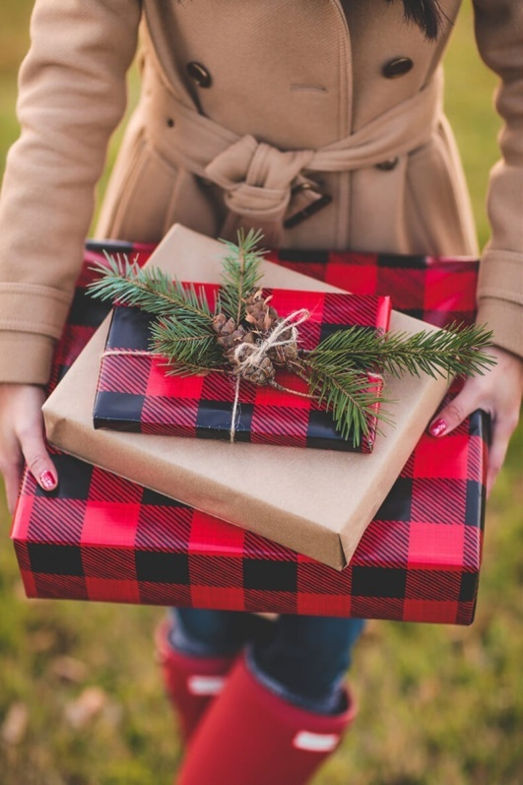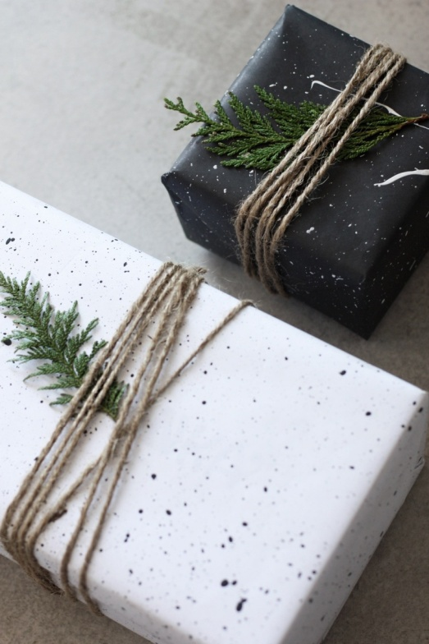

Минимализм – это строгость и сдержанность. Здесь должна прослеживаться единая мысль – простота. При декорации используют минимум элементов, например, презент оборачивается обычным бумажным полотном, а в качестве украшения выступает маленькая бирка с указанием имени одариваемого.
Футуризм и эклектика подходит для тех, кто любит сочетать одновременно несколько направлений. Здесь может использоваться причудливый бантик из атласной ленты и бумажное оформление или же тканевый коробок с маленькой декоративной булавкой.
Чтобы оформление сюрприза было незабываемым и модным, необходимо применить стиль и быть внимательным. Больше всего мне нравится сочетание крафт-бумаги с природными материалами, особенно, когда всё выдержано в минимализме. Даже одна небольшая веточка ели или любого другого вечнозеленого деревца, перевязанная бечевкой, станет отличным украшением подарочной упаковки. Сюда можно добавить ягоды, палочки корицы, шишки, перышки, всё, что посчитаете нужным. Но, главное, необходимо чувствовать меру и придерживаться правила "лучше меньше, да лучше". Предлагаю сделать упаковку подарка из крафтовой бумаги с объемным изображением символа новогоднего праздника. Никакого рисунка, ленточек и прочего в этом случае не нужно. А просто – берем 3D елочку и приклеиваем на упаковку.
Среди праздничного декора новогодняя ёлка-оригами, сделанная своими руками, занимает особое место. Во-первых, она поддерживает эко-тренд на сохранение живых деревьев, во-вторых, создаёт атмосферу сказочного леса, где даже взрослым легко поверить в чудеса. И, в-третьих, помогает при самом ограниченном бюджете украсить упаковку подарка модно и стильно. И легко, и симпатично, и празднично!

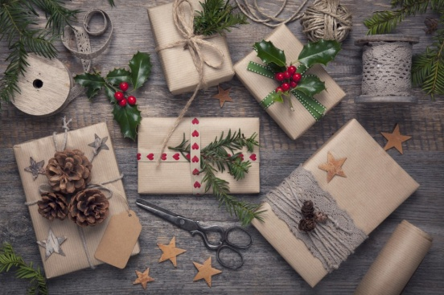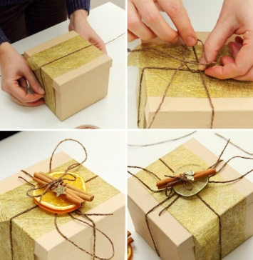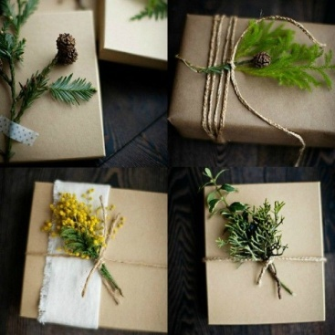

Технологический процесс.
I. Разложите бумагу и положите на середину подарок. Далее оберните подарочную коробку следуя дальнейшей фото-инструкции.

1 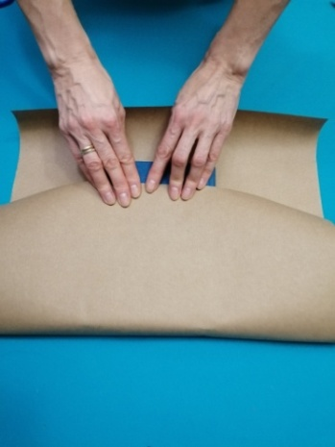 2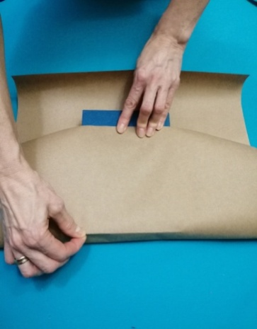 3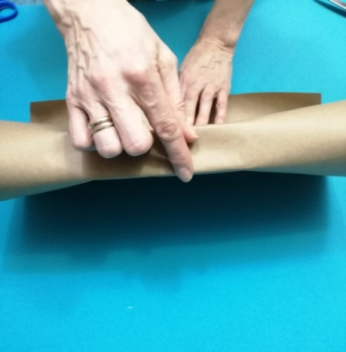
4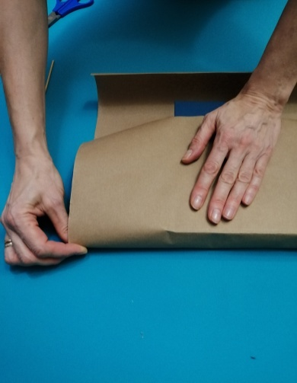 5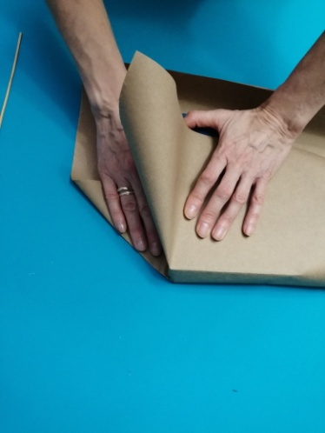 6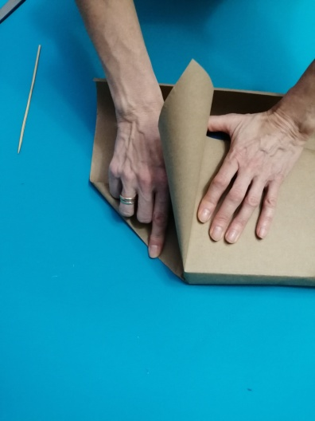
7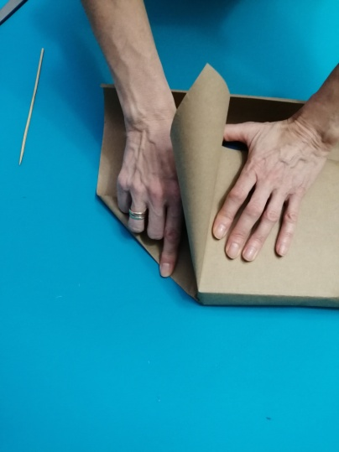 8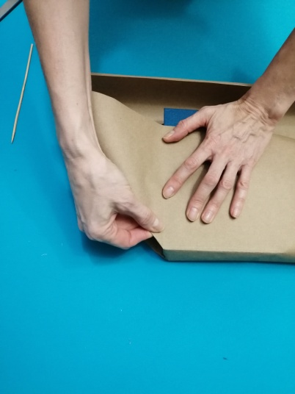 9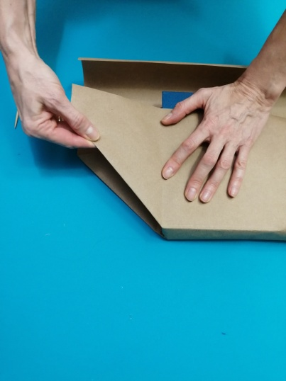
10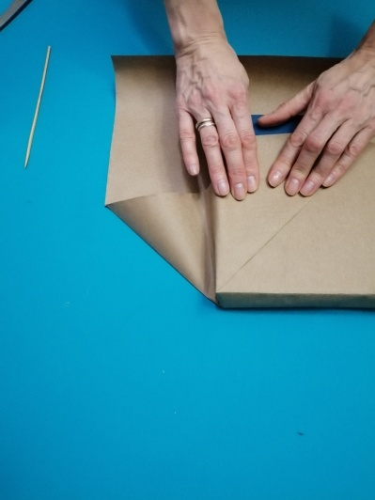 11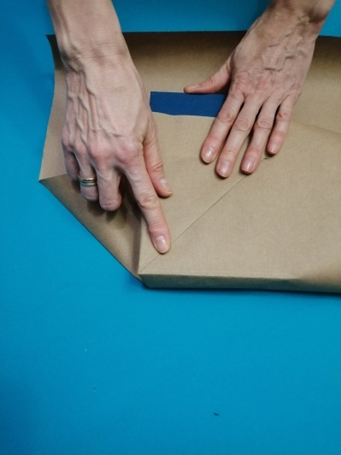 12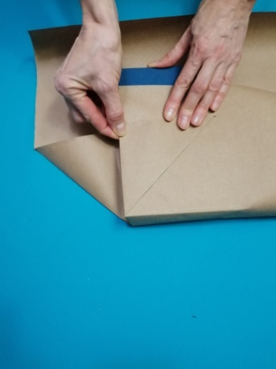
13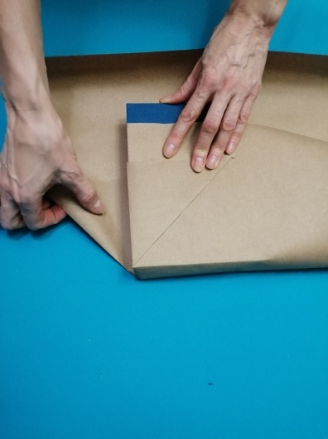 14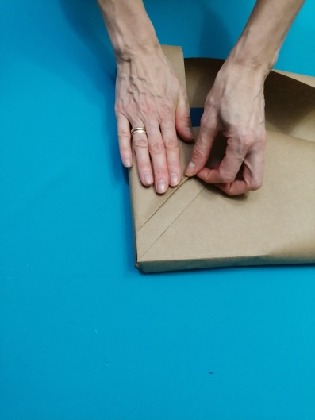 15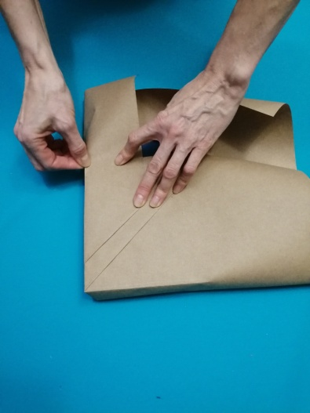
16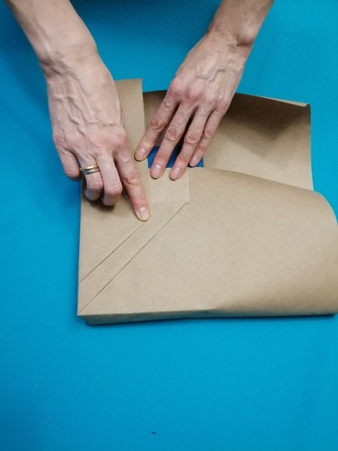 17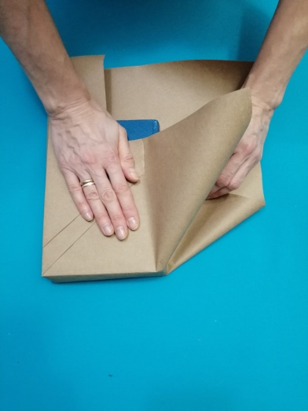 18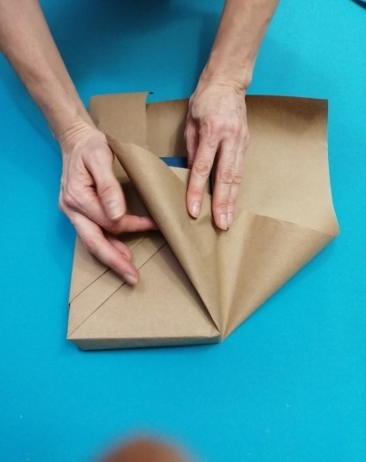
19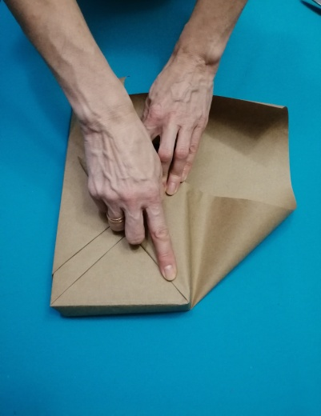 20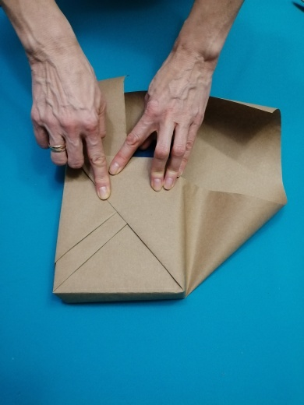 21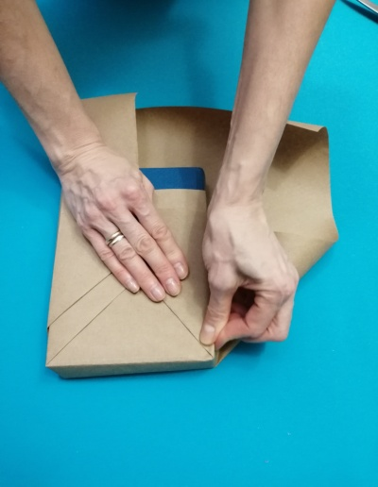
22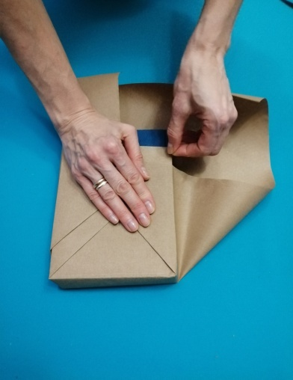 23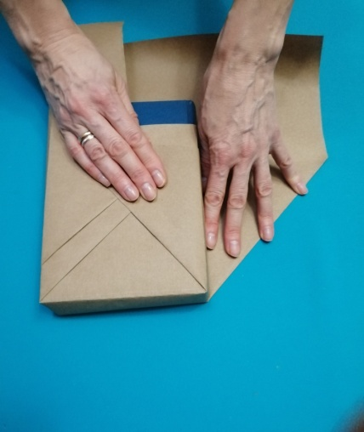 24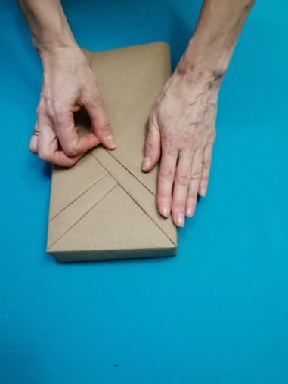
25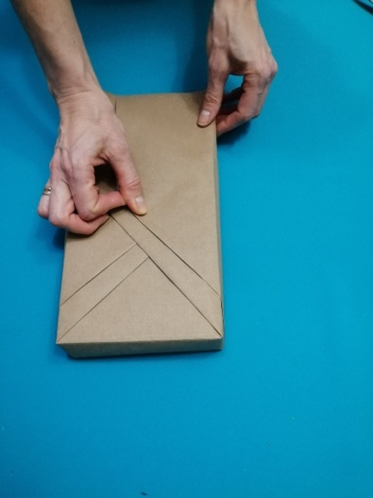 26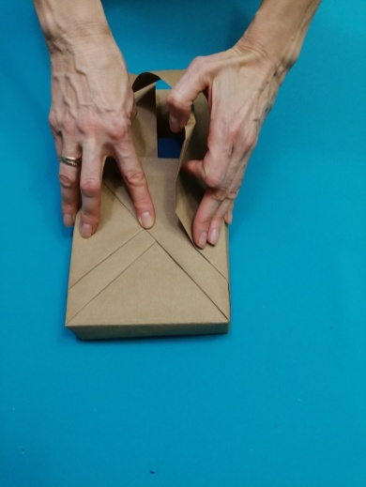 27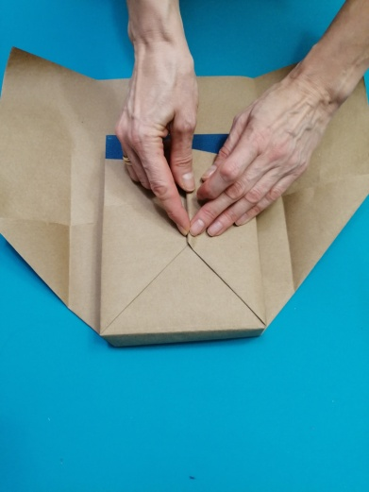
28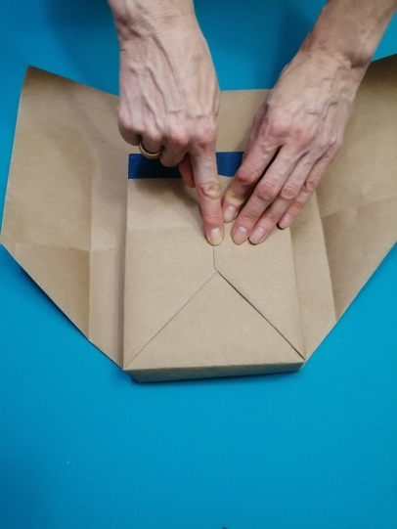 29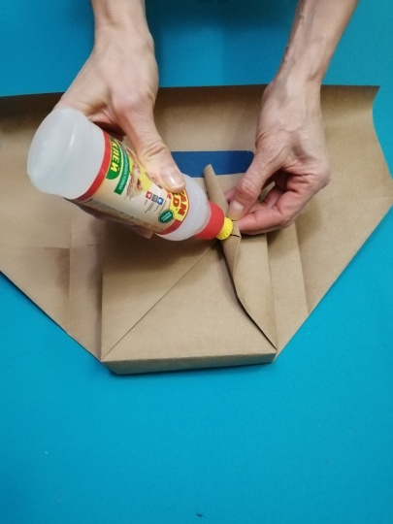 30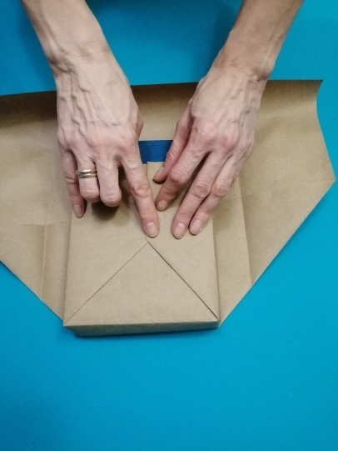
31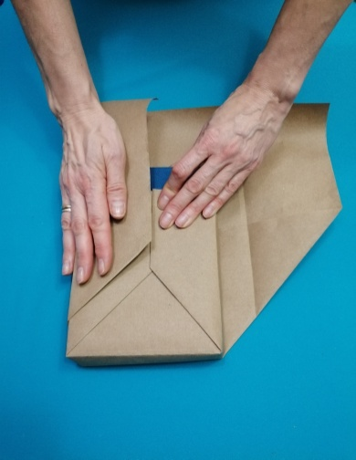 32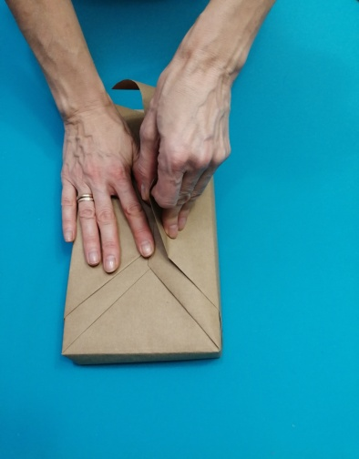 33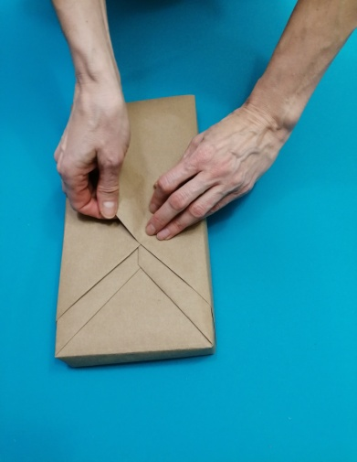
34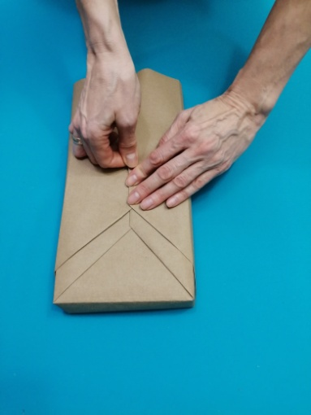 35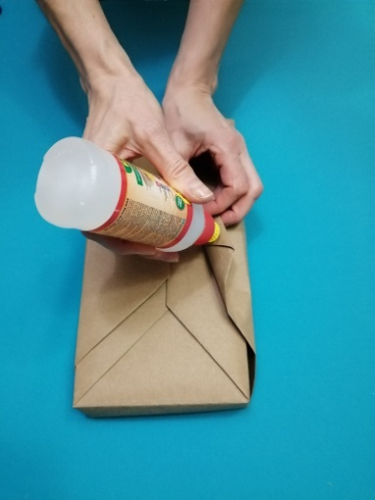 36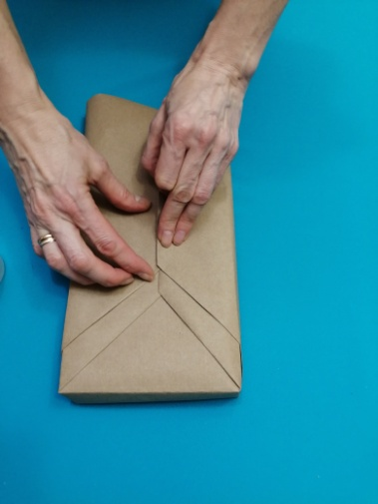
37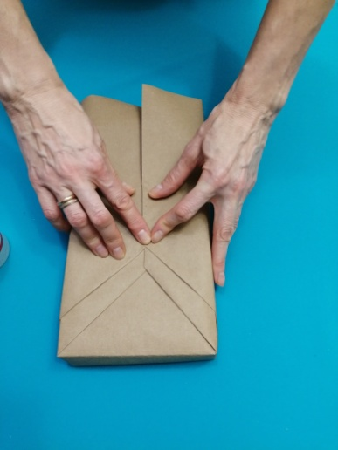 38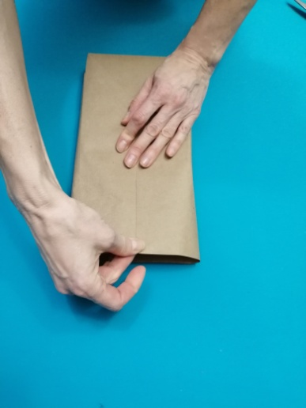 39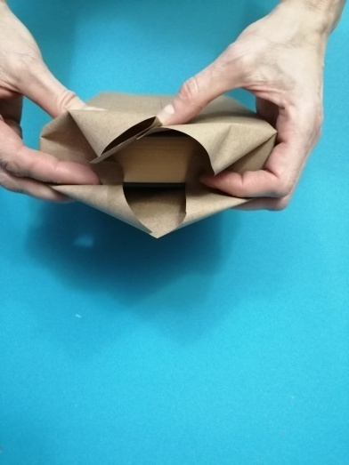
40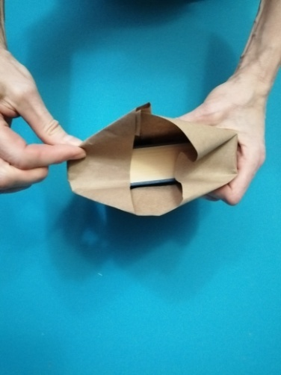 41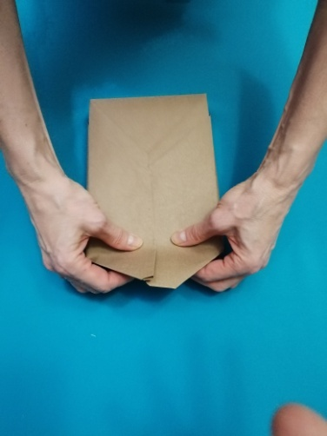 42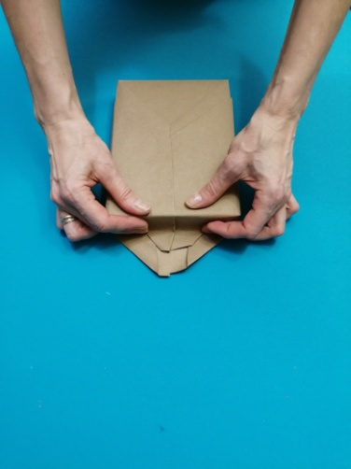
43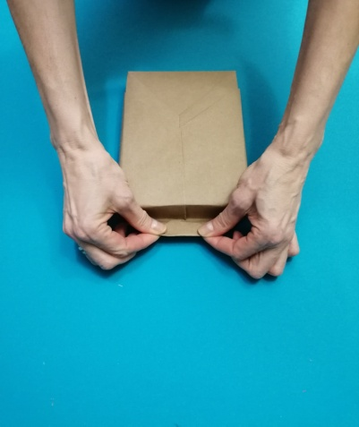 44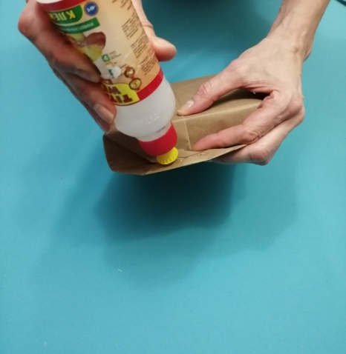
45

II. Изготавливаем простейшую елочку, используя технику оригами.
Для этого необходимо подготовить 4 квадрата. Сторона квадрата равна1/3 ширины подарка.

1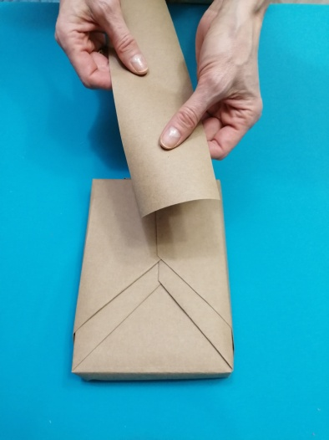 2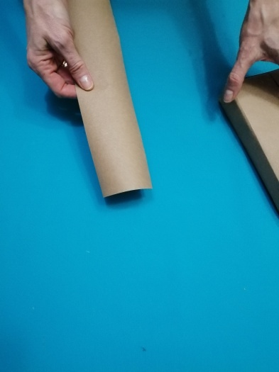 3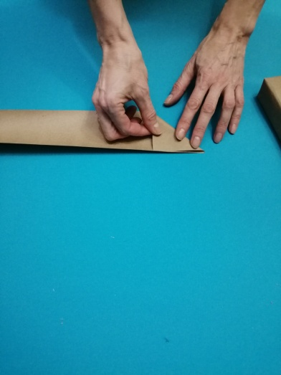

4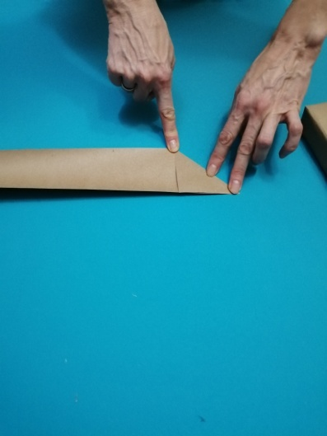 5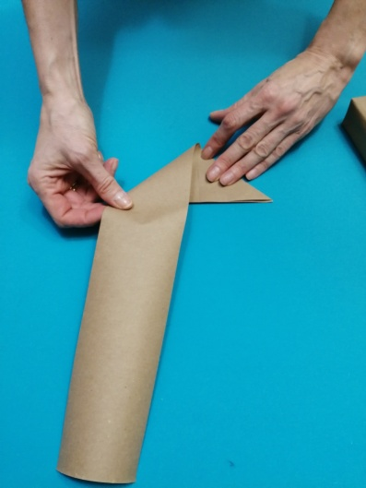 6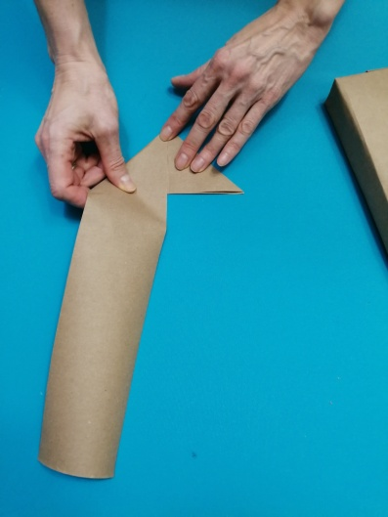

7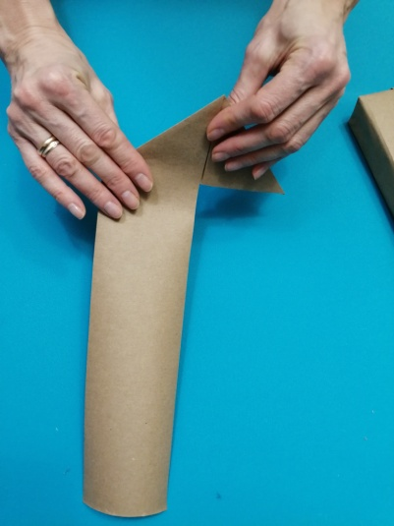 8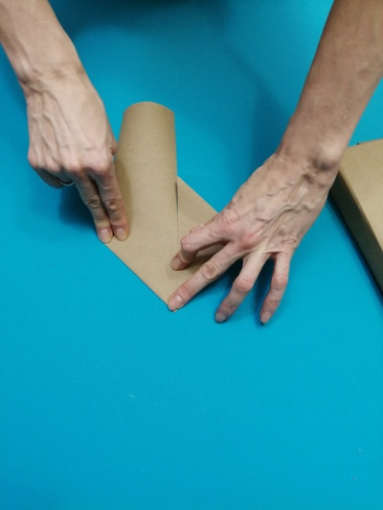 9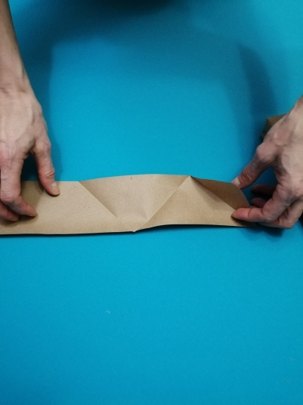
10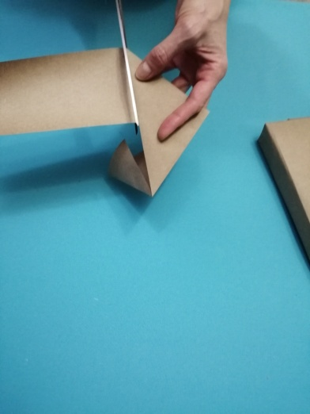 11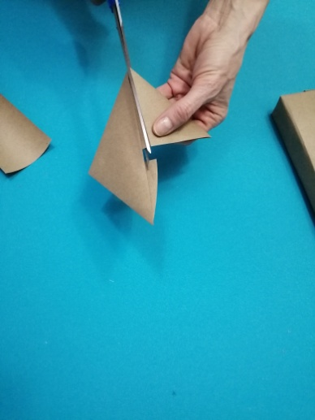 12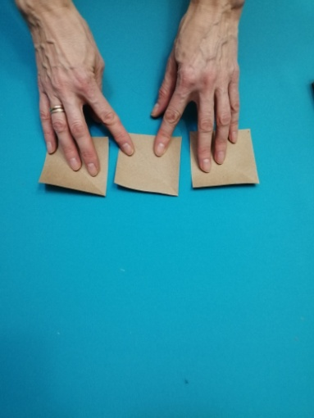
Затем второй квадрат уменьшаем на 1 см. Третий делаем на 1 см короче второго и т.д.
14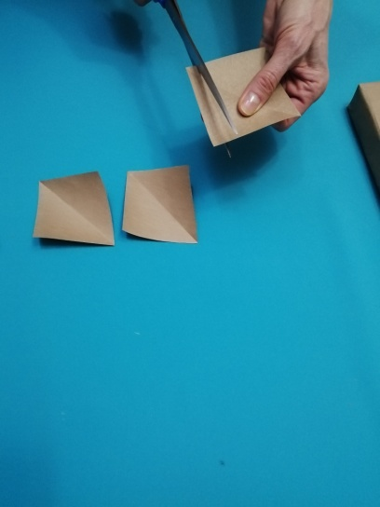 15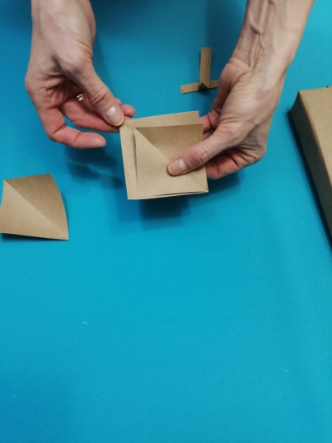

Берем большой квадрат и складываем пополам по диагонали, после чего разворачиваем обратно и складываем снова по диагонали, но уже с другой стороны. Снова развернем лист и складываем поперек пополам. Опять разворачиваем и еще раз сгибаем пополам.
16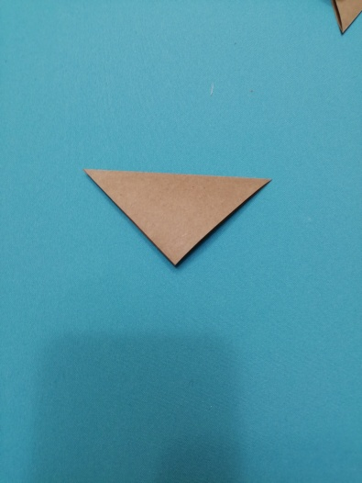 17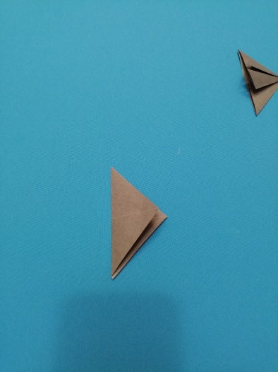 18. 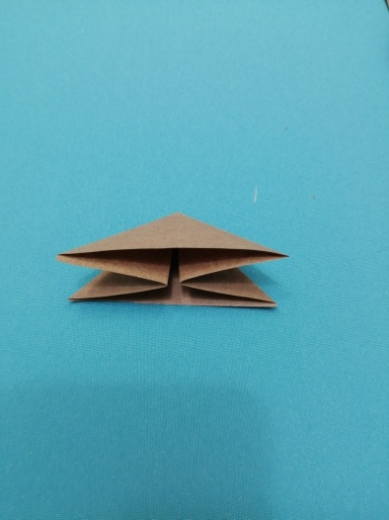

Теперь складываем лист по диагонали в треугольник.
19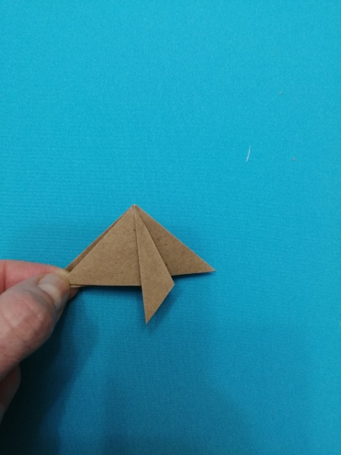 20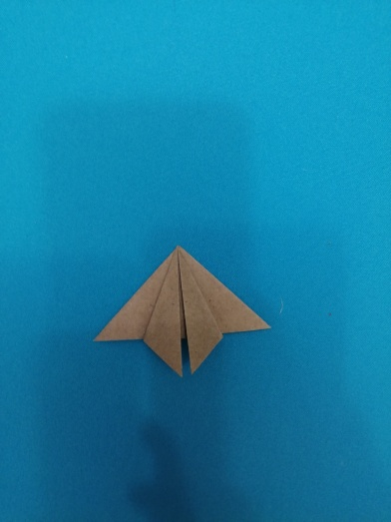 21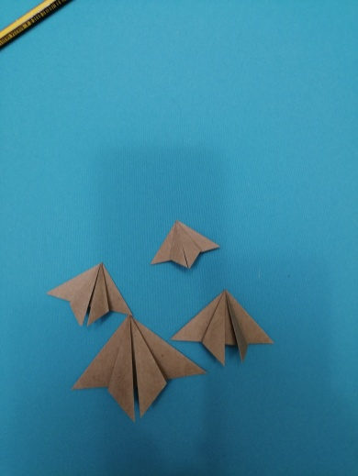

Правую часть сгибаем к центральной линии в треугольник, с левой стороны загибаем к центру такой же треугольник.
Также поступаем с остальными квадратиками.
22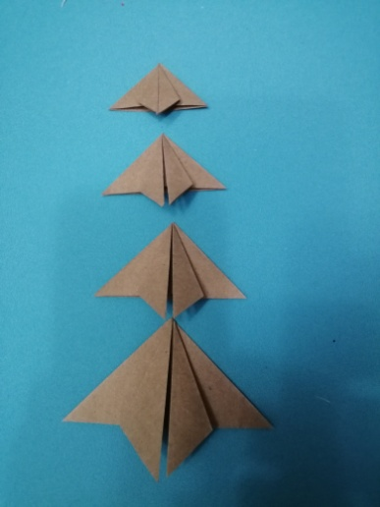 23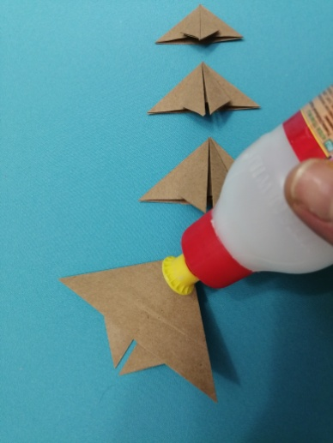 24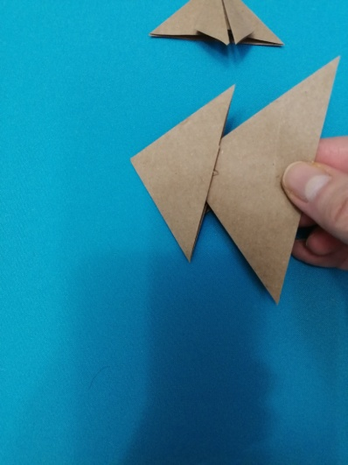

Полученные заготовки склеиваем между собой. Вымеряем ствол, приклеиваем. Накладываем полученную елочку на подарок, наносим клей и приклеиваем.
25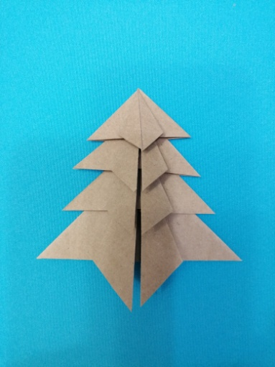 26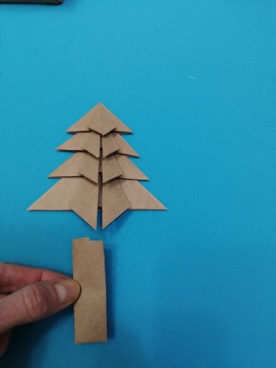 27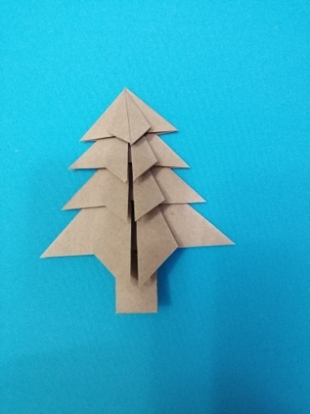
28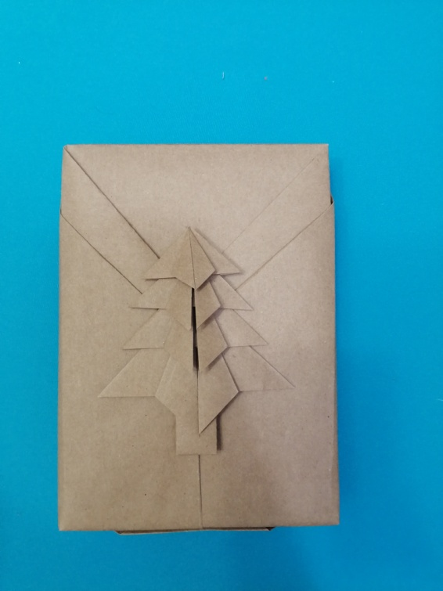

Декорируем елочку по желанию.

